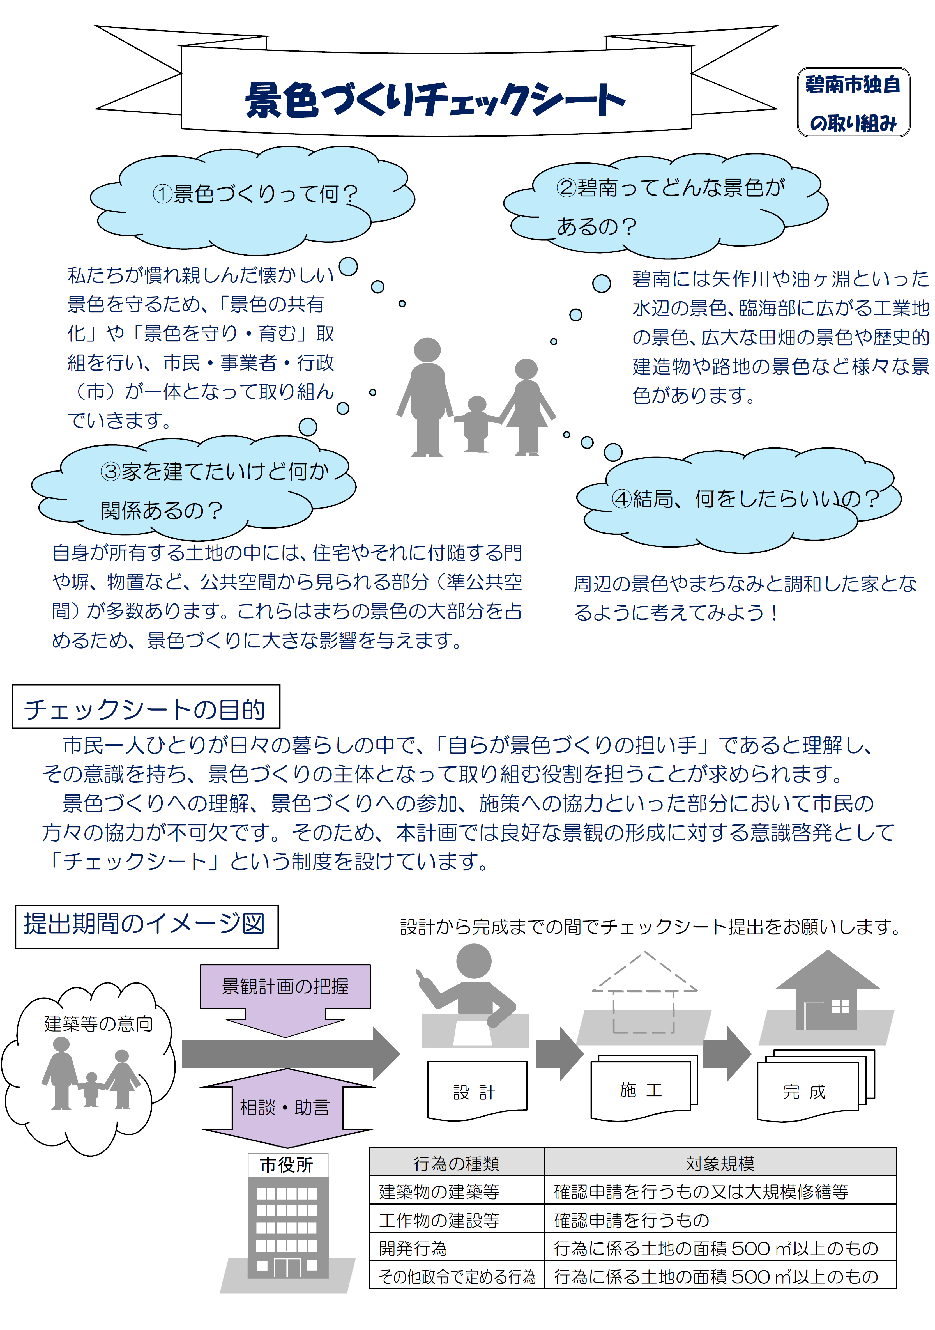

～自己チェック項目～
内 容 | 回答
 | はい | いいえ
碧南市景色づくり計画（碧南市景観計画）を読みましたか。 | ☐ | ☐
公共空間から見える部分のデザインは「まちなみ」と調和していますか。 | ☐ | ☐
公共空間から見える部分の色は「まちなみ」と調和していますか。 | ☐ | ☐
建築物などの高さは周りの景色や「まちなみ」と調和していますか。（※1） | ☐ | ☐
「まちなみ」と調和するような、時間とともに景色に溶け込む素材を使用していますか。 | ☐ | ☐
既存樹木の保全や敷地内緑化に配慮した計画となっていますか。 | ☐ | ☐
このチェックシートを書く上で疑問に思ったこと、ご意見等ご自由に記入してください。

※1 該当しない場合は回答不要です。（例：建築を伴わない開発行為など）
～建築計画等の概要～
場 所 | 碧南市 町 丁目 番地
種 類  （該当するものに○） | ☐建築物（ ☐住宅 ☐店舗 ☐事務所 ☐工場 ☐その他（ ））  ☐工作物（ ） ☐開発行為 ☐その他
内 容  （該当するものに○） | ☐新築 ☐増築 ☐改築 ☐移転 ☐外観の色彩の変更  ☐その他（ ）
回 答 者 | ☐建築主 ☐築造主（建設会社等）
※この情報は、景観計画の見直しの際の基礎資料として使用し、個別内容は公表されません。

